附件1：
甘州区政府信息依申请公开办理流程图
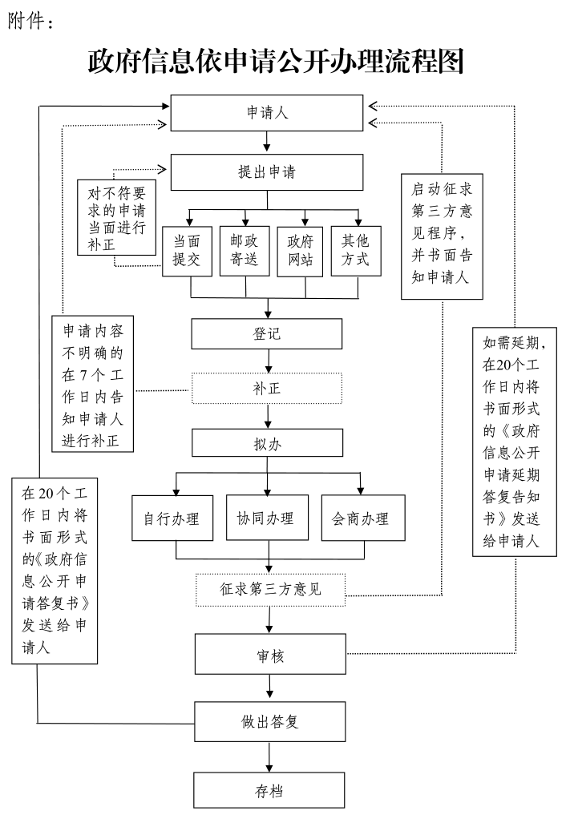
附件2:
甘州区政府信息公开申请表
申请人信息 | 公民 | 姓 名 |  | 工作单位
 |  | 证件名称 |  | 证件号码
 |  | 通信地址 |  | 邮政编码
 |  | 联系电话 |  | 传 真
 |  | 电子邮箱
 | 法人或其它组织 | 机构名称 |  | 组织机构代码
 |  | 法人代表 |  | 联系人姓名
 |  | 联系人电话 |  | 传 真
 |  | 联系地址 |  | 邮 编
 |  | 联系人电子邮箱
 | 申请人签名或盖章
 | 申 请 时 间 |  | 年 月 日
所需信息情况 | 所需信息的内容描述
 | 所需信息的用途
 | 是否申请减免费用 □申请 请提供相关证明 □不申请 |  | 所需信息的指定提供方式（单选） □纸质 □电子邮件  □光盘 | 获取信息的方式 （单选）  □邮寄  □电子邮件 □传真 □自行领取/当场阅读、抄录

附件3:
甘州区政府信息公开申请处理文书示范文本

收 件 证 明

依申请公开（2020）第00 号－收

（申请人姓名或者单位名称） ：
本单位于 年 月 日收到了您通过□电子邮件□信函□电报□传真□当面方式提出要求获取

的申请。
特此告知。

（单位盖章）
年 月 日

填写说明：
1.在文书右上角处的横线上填写单位简称，在括号内填写制作文书的年份，在随后的短横线上填写文书编号（以下同）；
2.完整填写申请人姓名或者单位名称（以下同）。

非政府信息公开申请告知书

（ ）第 号－非申告

（申请人姓名或者单位名称）：
您（单位）于 年 月 日以□电子邮件□信函□电报□传真□当面方式提交的有关
的材料已经收到，见《收件证明》 （ ）第 号-收。
经查，您（单位）提交的材料不符合《中华人民共和国政府信息公开条例》第十四（或十五、十六、三十五、三十八）条规定的政府信息公开的申请要求，本单位不再按照《中华人民共和国政府信息公开条例》作出答复。
特此告知。

（单位盖章）
年 月 日

非《中华人民共和国政府信息公开条例》
所指政府信息告知书

（ ）第 号－非信告

（申请人姓名或者单位名称）：
您（单位）于 年 月 日以□电子邮件□信函□电报□传真□当面方式提交的有关
的材料已经收到，见《收件证明》 （ ）第 号-收。
经查，您（单位）提交的材料不属于《中华人民共和国政府信息公开条例》第二条所指的政府信息的范畴。
特此告知。

（单位盖章）
年 月 日

延期答复（提供政府信息）告知书

（ ）第 号－延答（提）告

（申请人姓名或者单位名称）：
本单位于 年 月 日收到了您（单位）获取
的申请，见《收件证明》 （ ）第 号-收。
现由于 的原因，本单位无法在 年 月 日前
- 作出答复
- 提供政府信息
根据《中华人民共和国政府信息公开条例》第三十三条第二款的规定，本单位将延期至 年 月 日前
- 作出答复
- 提供政府信息
特此告知。

（单位盖章）
年 月 日

填写说明：
1.在横线上填写正当理由的具体内容；
2.延长期限不能超过20个工作日。
政府信息公开告知书

（ ）第 号－公告

（申请人姓名或者单位名称）：
本单位于 年 月 日收到了您（单位）获取

的申请，见《收件证明》 （ ）第 号-收。
经查，您（单位）申请获取的信息属于可公开的政府信息范畴，根据《中华人民共和国政府信息公开条例》第二十一条第（一）项的规定，本单位将通过以下形式提供该政府信息：
□纸质 □电子邮件 □光盘 □磁盘
□其他方式，具体为（以上信息已在***网公开发布，您可以通过登录http://www.****.html与http://www.****.html进行查阅。/您可以通过当面方式向该信息制作、发布、保存单位甘州区****局（地址：甘州区**街*****局，邮编：734000，联系电话0936-*******）进行查阅。）
该政府信息包括：
1.****（****发〔**〕**号）（复印件）
2.****
特此告知。

（单位盖章）
年 月 日
填写说明：
1.按照申请人的要求或者实际情况，在“□”内打钩选择政府信息提供形式；
2.该信息已在***网公开发布，可告知申请人发布信息的网址和链接地址；
3.申请人提出的申请内容为要求行政机关提供政府公报、报刊、书籍等公开出版物的，行政机关可以告知获取的途径；
4.按照申请人要求的形式提供政府信息，可能危及政府信息载体安全或者公开成本过高的，可以通过电子数据以及其他适当形式提供，或者安排申请人查阅、抄录相关政府信息。

政府信息部分公开告知书

（ ）第 号－部公告

（申请人姓名或者单位名称）：
本单位于 年 月 日收到了您（单位）获取

的申请，见《收件证明》 （ ）第 号-收。
经查，您（单位）申请获取的政府信息中的
可以公开，根据《中华人民共和国政府信息公开条例》第三十三条、第三十六条第（二）项的规定，本单位将通过以下形式提供该政府信息：
□纸质 □电子邮件 □光盘 □磁盘
另查，您（单位）申请获取的政府信息中，有关
的政府信息：
□依法确定为国家秘密的政府信息
□法律、行政法规禁止公开的政府信息
□涉及商业秘密、个人隐私等公开会对第三方合法权益造成损害的政府信息
□行政机关的内部事务信息
□行政机关在履行行政管理职能过程性信息或行政执法案卷信息
□需要行政机关对现有政府信息进行加工、分析的
□有法律、法规规定免予公开的其他情形，具体为
根据《中华人民共和国政府信息公开条例》第十四条、第十五条、第十六条、第三十二条、第三十八条的规定，本单位对该部分信息不予公开。
如对本决定不服，可以在收到本决定之日起60日内向上一级业务主管部门、监察机关或者政府信息公开工作主管部门举报，并可以向甘州区人民政府申请行政复议或者在3个月内向人民法院提起行政诉讼。
特此告知。

（单位盖章）
年 月 日

填写说明：
1.按照申请人的要求或者实际情况，在“□”内打钩选择政府信息提供形式；
2.在“□”内打钩选择不予公开的原因，在“法律、法规规定免予公开的其他情形”后的横线上填写法律、法规的完整名称和具体适用条款。

政府信息不予公开告知书

（ ）第 号－不公告
（申请人姓名或者单位名称） ：
本单位于 年 月 日收到了您（单位）获取

的申请，见《收件证明》 （ ）第 号-收。
经查，您（单位）申请获取的政府信息：
□依法确定为国家秘密的政府信息
□法律、行政法规禁止公开的政府信息
□涉及商业秘密、个人隐私等公开会对第三方合法权益造成损害的政府信息
□行政机关的内部事务信息
□行政机关在履行行政管理职能过程性信息或行政执法案卷信息
□需要行政机关对现有政府信息进行加工、分析的
□有法律、法规规定免予公开的其他情形，具体为
根据《中华人民共和国政府信息公开条例》第十四条、第十五条、第十六条、第三十二条、第三十八条的规定，本单位对该部分信息不予公开。
如对本决定不服，可以在收到本决定之日起60日内向上一级业务主管部门、监察机关或者政府信息公开工作主管部门举报，并可以向甘州区人民政府申请行政复议或者在3个月内向人民法院提起行政诉讼。
特此告知。

（单位盖章）
年 月 日

非本单位掌握政府信息告知书

（ ）第 号－非告

（申请人姓名或者单位名称）：
本单位于 年 月 日收到了您（单位）获取

的申请，具体见《收件证明》 （ ）第 号-收。
经查，您（单位）申请获取的政府信息不属于本单位的掌握范围。本单位根据《中华人民共和国政府信息公开条例》第三十六条第（五）项的规定，予以告知。建议您向
咨询，联系方式为 。
特此告知。

（单位盖章）
年 月 日

填写说明：
能够确定信息掌握单位的，则完整填写掌握单位的名称和联系方式；反之，则从告知书中删去。

政府信息不存在告知书

（ ）第 号－不存告

（申请人姓名或者单位名称）：
本单位于 年 月 日收到了您（单位）获取

的申请，见《收件证明》 （ ）第 号-收。
经查，您（单位）申请获取的信息不存在。本单位根据《中华人民共和国政府信息公开条例》第二十一条第（三）项的规定，特此告知。

（单位盖章）
年 月 日

补正申请告知书

（ ）第 号－补告

（申请人姓名或者单位名称）：
本单位于 年 月 日收到了您（单位）获取的
申请，见《收件证明》 （ ）第 号-收。
经查，本单位无法按照您（单位）对申请获取信息的内容描述确定相应的政府信息。本单位根据《中华人民共和国政府信息公开条例》第二十九条、第三十条的规定，请您（单位）在 年 月 日前 □更正 □补充 申请。
自本单位作出本告知书之日起至收到您（单位）□更正□补充申请之日止的期间，不计入本单位作出答复的期限。逾期不补正的，视为放弃申请，本单位不再处理该政府信息公开申请。
特此告知。

（单位盖章）
年 月 日

第三方意见征询单

（ ）第 号－意征单

（被征询人姓名或者单位名称）：
本单位于 年 月 日收到（申请人姓名或者单位名称） 根据《中华人民共和国政府信息公开条例》提出的政府信息公开申请（详情参见《政府信息公开申请书》）。由于其申请的政府信息
□属于您单位商业秘密或者公开可能导致您单位合法权益造成损害
□属于您的个人隐私或者公开可能导致您的个人合法权益造成损害
根据《中华人民共和国政府信息公开条例》第三十二条的规定，特向您（单位）征询是否同意提供该政府信息的意见，并将意见邮寄至： 。（邮政编码： ）。
如果您（单位）在收到本征询单之后15个工作日内未作出答复，则视为您（单位）不同意提供上述信息。
附件：1.政府信息公开申请书或申请内容摘要
2.第三方意见征询回执

（单位盖章）
年 月 日

填写说明：
1.完整填写被征询人姓名或单位名称；
2.完整填写申请人的姓名或单位名称；
3.完整填写反馈本征询单的地址和邮政编码。

第三方意见征询回执

（单位名称） ：

本人（单位）于 年 月 日收到（第三方意见征询单）。经研究，本人（单位）认为
。因此：
□同意提供申请人 申请获取的政府信息
□同意部分提供申请人 申请获取的政府信息，具体是
□不同意提供申请人 申请获取的政府信息
特此告知。

（个人或单位盖章）
年 月 日

甘州区政府依申请公开登记台账
2020年度
序  号 | 申请人 | 申请时间 | 申请公开  信息摘要 | 申请方式 | 申请部门 | 处理意见 | 办理部门 | 办理结果

